
📄 Download PDF
The image displays modern handwritten archival numbering rather than classical manuscript text. The text is written twice—a faint upper trace, and a darker overwrite immediately below it.
💡 Epigraphic Note
Notice the difference between the final character ६ (6), which loops inward, and the second character of the dark text द (da), which features a straight downward stem. This distinction strongly suggests the writer deliberately wrote "Uda" over the earlier "36".

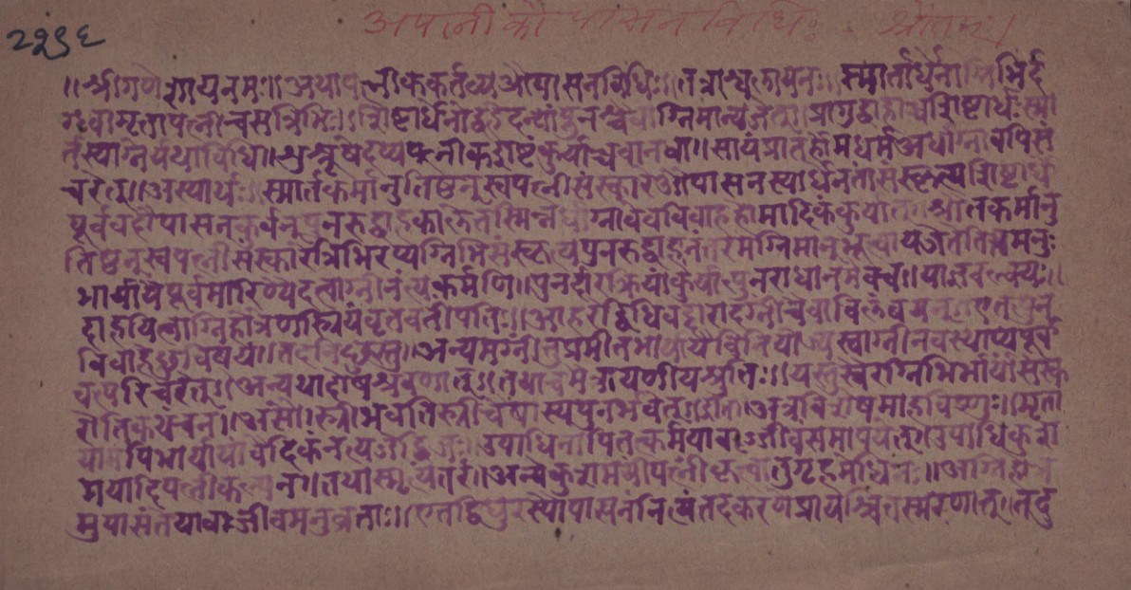
२२९६ | अपत्नीकौपासनविधिः | श्रीराम[?]
॥ श्रीगणेशाय नमः ॥ अथापत्नीककर्तव्यौपासनविधिः ॥ तत्राश्वलायनः ॥ स्मार्तार्धेनाग्निभिर्भार्या-
॥ śrīgaṇeśāya namaḥ ॥ athāpatnīkakartavyaupāsanavidhiḥ ॥ tatrāśvalāyanaḥ ॥ smārtārdhenāgnibhirbhāryā-
संताप्य [?]सत्रिभिः [?]॥ शिष्टार्धेनोद्धरेदग्निं पुनर्दारक्रियायुता[?]॥ शिष्टार्धे 'स्यो -
तस्याग्नेर्यथाविधि ॥ अश्रूषे दद्यात् ... कुर्याच्चानं वा ॥ सायं प्रातर्होमधर्ममथो नापि समा-
चरेत् ॥ अस्यार्थः ॥ स्मार्तकर्मानुतिष्ठन्त्वसपत्नीसंस्कार औपासनस्यार्धेन संस्कृत्य शिष्टार्धं
पूर्ववदौपासनं कुर्वन् पुनरुद्वाहकाले तस्मिन्नेवाग्नौ यथाविवाह होमादिकं कुर्यात् ॥ श्रौतकर्मानु-
तिष्ठन्स्त्वसपत्नीसंस्कारस्त्रिभिरप्यग्निभिः संस्कृत्य पुनरुद्वहन् तरमग्निमानीय यजेत तत्राह मनुः ॥
भार्यायै पूर्वमारिण्यै दद्यादग्नीनन्त्यकर्मणि ॥ पुनर्दारक्रियां कुर्यात्पुनराधानमेव च ॥ याज्ञवल्क्यः ॥
दाहायित्वाग्निहोत्रेण स्त्रियं वृत्तवतीं पतिं[पतिः] ॥ आहरेद्विधिवद्दारानग्नींश्चैवाविलम्बयन् ॥ एतदनु-
विवाहेच्छायां ज्ञेया ॥ तदभावे तु ॥ अन्यमग्निं तु प्रमीतभार्यायै द्वितीयो यस्त्वग्निमनवस्थाप्य पूर्वं
यश्चरेद्रेतः ॥ अन्यथा दोषश्रवणात् ॥ तथा च मैत्रायणीयश्रुतिः ॥ यस्तु खल्वग्निभिर्भार्यां संस्क-
रोति स काश्चन ॥ असौ वीरो भवति ... ॥ अत्रात्र विशेषमाह विष्णुः ॥ मृता-
यामपि भार्यायां वैदिकाग्निं न त्यजेत् ॥ जघन्यया द्वितीयया पितृकर्मणि चोपजीवितं समापयेत् ॥ उपाधिकुर्वा-
ण यदि पत्नी कष्टं गता तथा यतर् ॥ अन्येषु राशी भवन्ती सं वा तुष्यतु माधवौ ॥ अग्निहोत्रं
त्वया संतया यावज्जीवमनब्रतताः ॥ एतद् द्विपुरस्योपासनानां विघ्नान्तकरणप्रायश्चित्तस्मरणात् ॥ तदु-

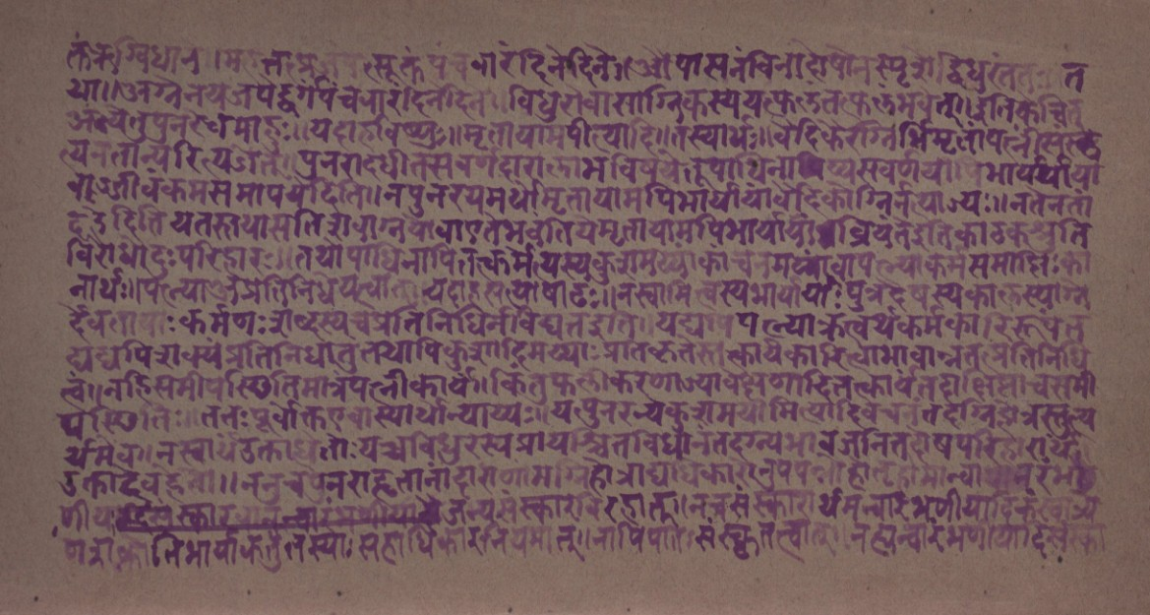
तंत्रविधानम् । तत्र प्राजापत्यसूक्ते पंचवारं दिने दिने ॥ औपासनेन विना शेषान् स्मार्तान् विधुरस्ततः ॥ त-
था ॥ अग्ने नय जपेद्दुर्गे पंचाशद्दिने दिने ॥ विधुरो वा साग्निकस्यायं फलं तत्फलमश्नुते ॥ इति कच्चित्
अन्ये तु पुनरर्थमाहुः ॥ यदाह विष्णुः ॥ मृतायामपि भार्यायां ॥ तस्यामर्था ॥ वैदिकाग्निभिर्मृतां पत्नीं संस्कृ-
त्यान्यया सह यजते ॥ पुनराधीतासवर्णदारलाभाविषये । तथा च ॥ असवर्णया ॥ भार्यया ॥
गार्हपत्यं कर्म समापयेदिति ॥ न पुनरयमर्थो मृतायामपि भार्यायां वैदिकोऽग्निर्न त्याज्यः ॥ न तेन तो
द उदिति यतस्तथा सति शेषाग्नौ कार्या तं भवति यं मृतायामपि भार्यायां ॥ अग्निर्नीयते शांतिकांशक इति
विरोधा दुःपरिहारः ॥ तथोपादानाधिकारार्थमेव ॥ यत्कुशमय्या कार्त्तस्वर्यमय्या वा पत्न्या कर्म समाप्तिः का-
र्येति ॥ अत्र चा पत्न्या आ प्रतिनधियोग्यता ॥ यदाह सत्याषाढः ॥ न स्वामिनस्तस्य भार्यायाः पुत्रस्य च देशस्य कालस्याग्ने-
र्देवतायाः कर्मणः शब्दस्य चा प्रतिनिधिर्विद्यत इति ॥ यद्यपि पत्न्याः क्रत्वर्थकर्मकारुकत्वात्तदभावे
तस्यापि वाक्येन प्रतिनिधिः प्राप्नोतु ॥ तथापि कुशादिमय्याः प्रकृतोत्पन्नकार्यकारित्वाभावान्न तत्प्रतिनिधि-
त्वे ॥ न हि समीपस्थितिमत्रे पत्नीकार्यं ॥ किंतु फलीकरणावघा[त]दिवक्ष्यमाण[ं] कार्यं ॥ तच्च न चासौ
योग्येति ॥ ततः पूर्वोक्त एवास्यार्थो न्याय्यः ॥ यत्पुनर्यत्कुशमय्या[?] क्रियते तद्दृष्टांतस्तुल्य-
अर्थं एव ॥ न स्वार्थेऽप्यधिकारतो य[?] विधुरस्य प्रायश्चित्तविधाने तदन्यभार्याजनितदोषपरिहारार्थं
उक्तद्वंद्वः ॥ ननु च पुनराहिताग्नेरप्यहोत्राद्यधिकारेणोपपन्नो होतृहोमान्यतरभा-
गीय [struck: संस्कार यानं न्याय्यवधायो] जन्यसंस्कारो [struck: हा तु] ॥ न चा संस्कारार्थमनायव्यधिरका[?]
प्राग् अग्निभार्या [?]तस्याः सहाधिकारे नियमात् ॥ नापि पत्नी संस्कृतत्वात्वा न ह्युद्वाह [?] स[?]ष्ट्या दार्शका

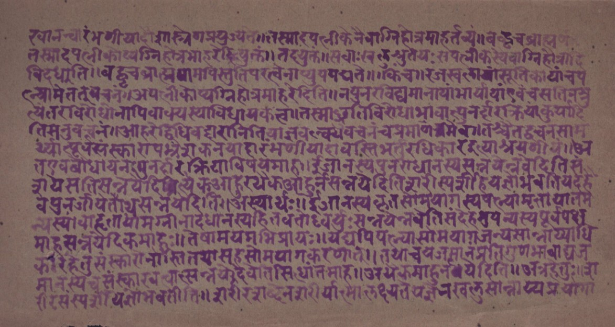
[स्था]नाच्चारंभणीयादोषश्रुतेर्न्नप्रयुज्येत । तस्मादपत्नीकेनैवाग्निहोत्रमाहर्त्तव्यं ॥ बह्वृचब्राह्मण-
तस्मादपत्नीकोप्यग्निहोत्रमाहरेदित्युक्तं ॥ तदयुक्तं ॥ सर्वाः खलु श्रुतयः सपत्नीकस्यैवाग्निहोत्रादि-
विदधाति ॥ बह्वृचब्राह्मणमपि स्तुतिपरत्वेनाप्युपपद्यते ॥ किंच ॥ रजस्वलायां सूतिकायांच प-
त्न्यामेतत्तुवचनं । अपत्नीकोप्यग्निहोत्रमाहरेदिति ॥ न पुनरविद्यमानायां भार्यायां एवं सति तु श्रु-
त्यन्तरविरोधानापि वाक्यस्याविधायकत्वात्तस्माच्छ्रुतिविरोधाभावात्पुनर्द्दारक्रियां कुर्यादि-
ति मनुवचने ॥ आहर्द्विधिवदाधानादिति याज्ञवल्क्यवचने च प्रमाणमेव ॥ ततश्चैतद्वचनसामर्थ्या-
न्नूपसंस्कारपभ्रंशकृतयारंभणीयाशब्दस्ति भर्तुरधिकारद्वयाश्रयणीया ॥ अ-
त एव बोधायनः पुनर्द्दारक्रियाविषयमाह ॥ ईजानस्य पुनराधानं सन्नयेन्नवेति सं-
शये सति सन्नयेदित्येकाहुरेके आहुर्न्न सन्नयेदिति शरीरस्यार्थो ह्येषो भवति यद्ध-
विषु प्रजीयतोथ सन्नयेदित्यस्यार्थः ॥ ईजानस्य कृतसोमयागस्य पत्न्यां मृतायाम-
न्यास्यामाहृतायामग्नीनादधानस्याहिताग्नेरध्वर्युः सन्नयेन्नवेति सन्देहमुपन्यस्य पूर्वपक्ष-
माह सन्नयेदित्येकाहुः ॥ तेषामयमभिप्रायः ॥ यद्यपि पत्न्यां सोमयागजन्यसंस्कारावि-
कारे हि तु संस्कारो नास्ति तथा सह सोमयागकरणात् ॥ तथा च यजमानप्रतिगुणभावाद्यज-
मानस्य च संस्कारो चास्ति सन्नयेदिति सिद्धान्तमाह ॥ अथैकाहुर्न्नसन्नयेदिति ॥ अत्रहेतुः शा-
रीरस्यार्थो ह्येषो भवतीति ॥ शरीरशब्देन शरीर्यात्मोच्यते यज्ञेन खलु सांन्नाय्यप्रयोगो-

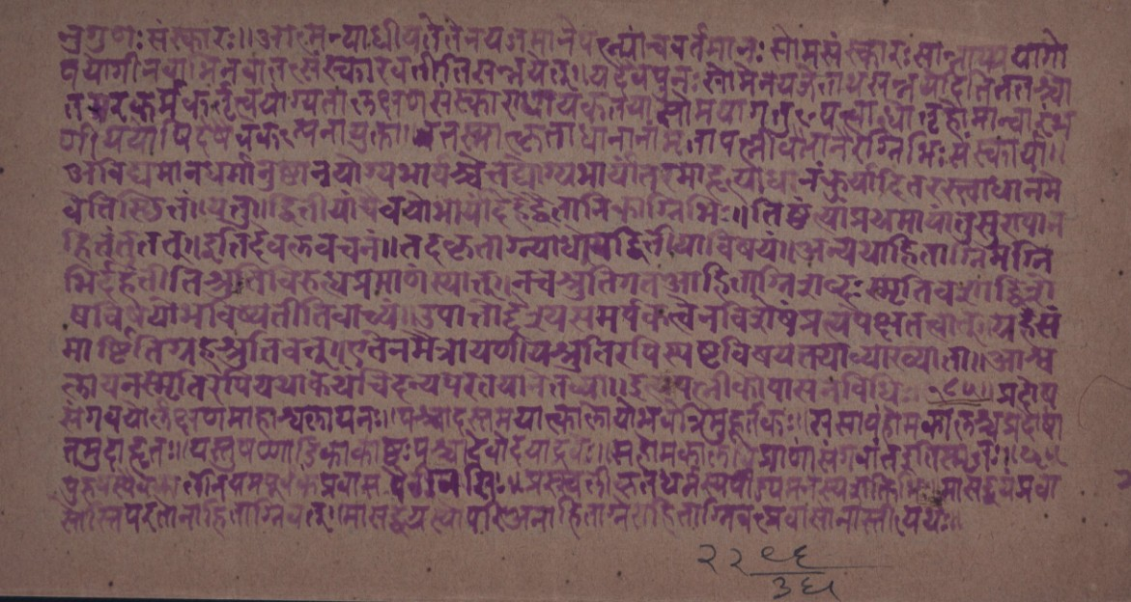
नुगुणः संस्कारः ॥ आग्न्याधीयानेन यजमानेन पल्या च वर्तमानः सोमसंस्कारः सान्नाय्ययागो
पयोगी न वा भवतः संस्कारयतीतिसभयेरुणादेयपुनः सोमे न यजेताथसन्नयादितिततश्चा
तस्य कर्मणांतर्हतयोग्यता लक्षणसंस्काराधायकतया सोमयागनुपप[त्या?]धोहैहौमान्दारंभ
णी ययापिदोषचकारंपनायुक्ता॥ असंस्कृताधानांनामजापत्नीसमानेरग्निभिः संस्कायी
अविद्यमानधर्मानुष्ठानयोग्यभार्यश्चेत्तद्योग्यभार्यांतरमाहृयोधा[नं?]कुर्यादितरस्थाधानमे
वेतिसिद्धांत्यनुगादितीयांप्रयोभार्यांदेहेदेतानिष्ठाग्निभिः॥तिष्ठेयाप्रथमायां तु सुरायां न
हितंतुतं त्वगइतिदेवलवचनात्॥ तदरुताग्न्याधायाविहितीयाविषया॥ अन्यथा हिताग्निग्नि
भिर्देहेतीतिश्रुतीवरुधप्रमाणं स्यात्॥ न च श्रुतिगवआहिताग्निशब्दः स्मृतिवशादाहिता
ग्नि[वि?]षयो भविष्यतीतिवाच्यं ॥ उपात्तौहे श्यसमर्पकत्वेनाविशेषत्रयपक्षतवा[क्य?]रयसै
माष्टिंतिग्रहश्रुतिवत्॥ एतेनमैत्रायणीयश्रुतिरप्येषविषयतयाव्याख्याता॥ आश्व
लायनस्मृतिरपियथाकथंचिदन्यपरतयाने[त?]व्या॥ इत्यपलीकायासनविधिः॥ ८०॥ प्रदोष
संगवयोर्लक्षणमाहाश्वलायनः॥ पश्चादस्तमयात्कालोयोभवेत्त्रिमुहूर्त्तकः॥ ससायंहोमकालःस्यात्प्रदोष
तमुदाहृतः॥ यस्तु षण्णाडिकाकालः पश्चाद्देयोदयाद्रवेः॥ स हो[म]कालो[प्रा?]तःसंगवांते[हु?]तंहविः॥[इ?]ति॥
पुंसवनं॥ सीमंतमुपरु[न्ध?]प्रवासं देश[?]न[?]भिः॥ प्रसूयती[रु?]तेधर्मपत्नीम[?]स्या[ग्नि?]भिः मासद्वयं प्रवा
सोस्त परतोनाहिताग्नेयतरं॥ मासद्वयस्थापरिअनाहिताग्नेराहिताग्नेर्वाप्रवासोनास्ति॥ यथः॥
२२९६ / ३६

